Projeto Euclides

Rio de Janeiro, ________ de _____________________________ de ____.

MATÉRIA: | MATEMÁTICA |  | PROF.(A).: | Euclides( Emanuel) |  | SÉRIE:

ALUNO(A): |  |  | TURMA: | 3ª EM/PV |  | TURNO:

UFF 2009
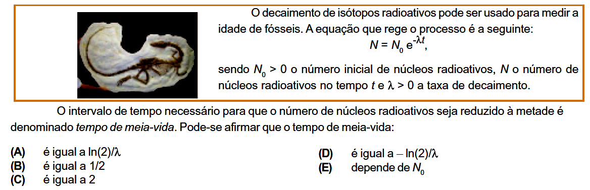
1)

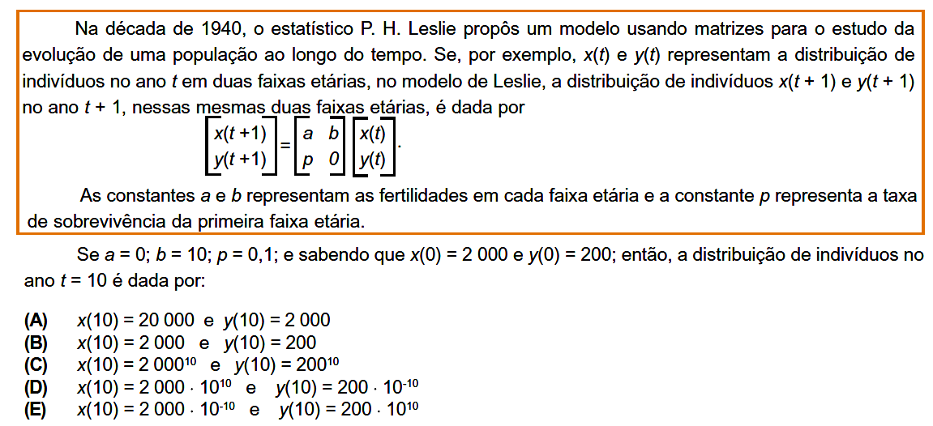
2)

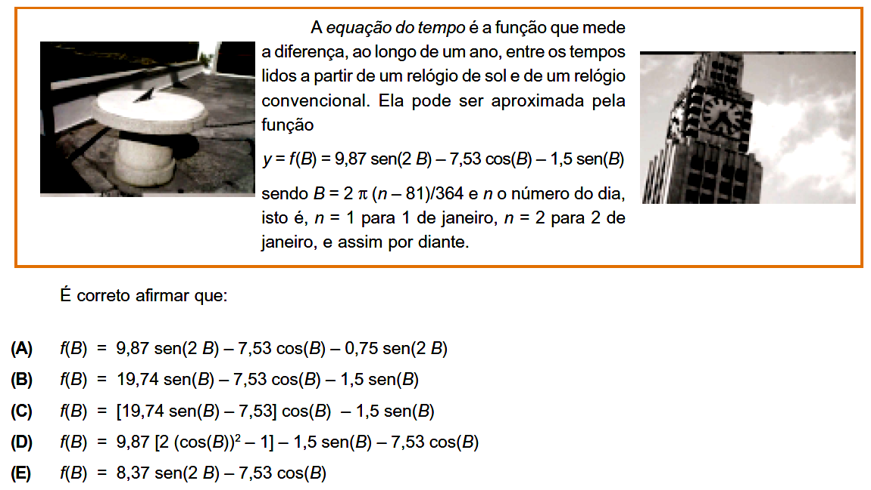
3)

4)
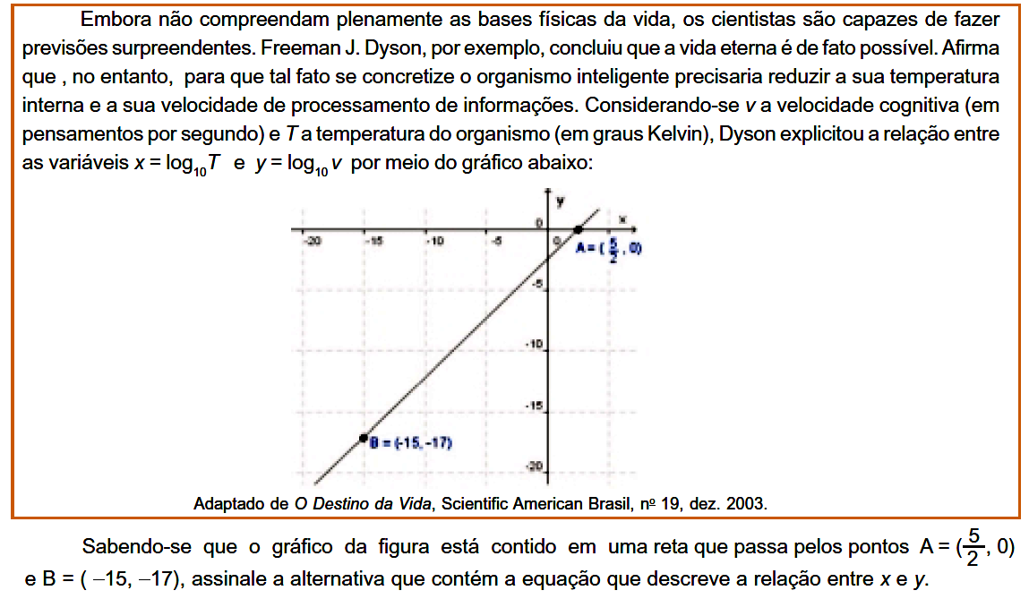
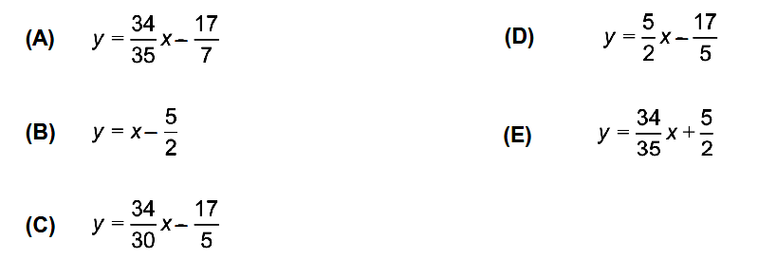

5)
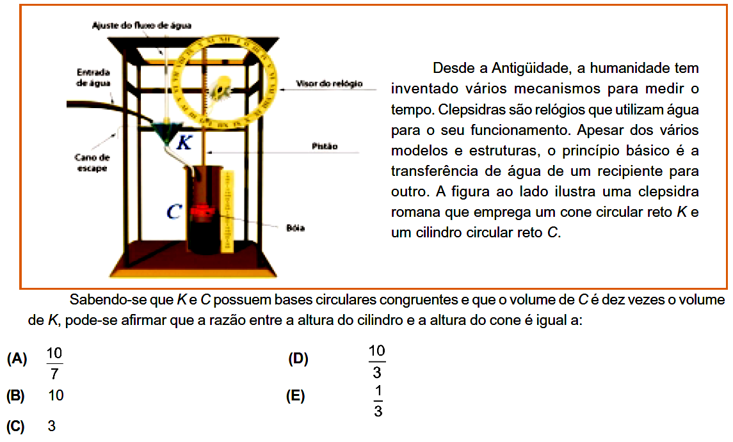
6)
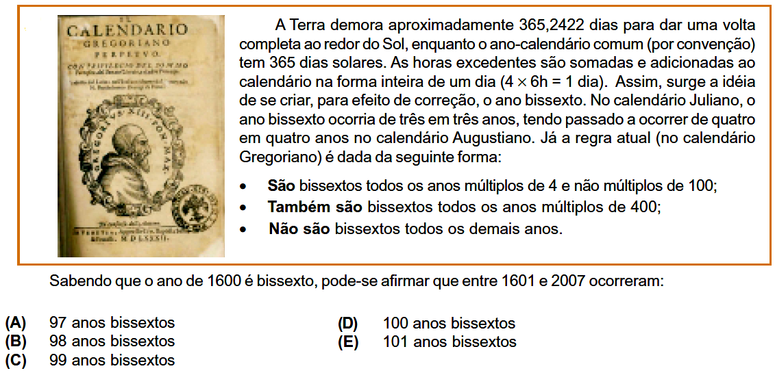

7)
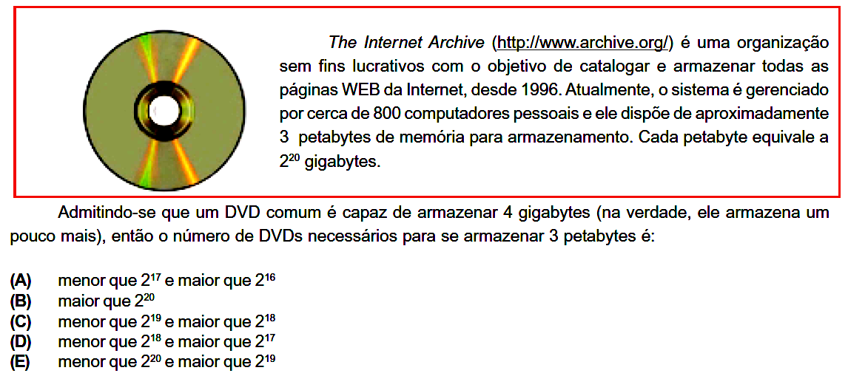

8)
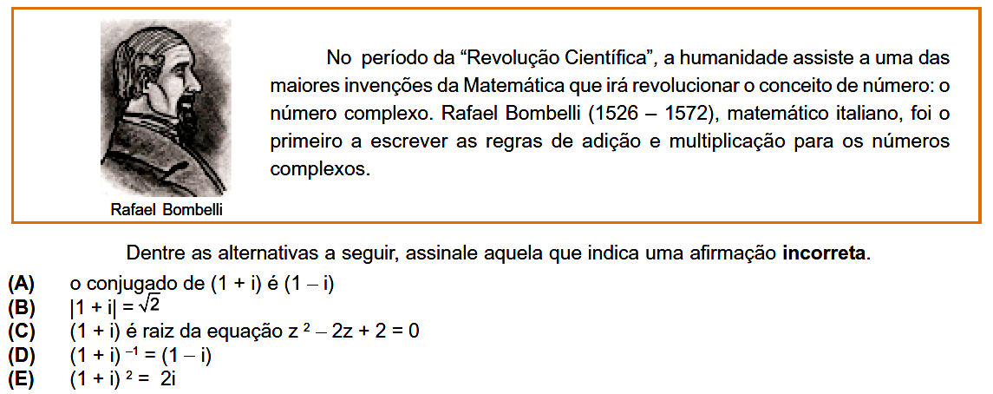

9)
